LABORATORIO: Lab_JQuery_Servlet_JSP
Nombre: FREDY CALLA BENDITA
PRUEBAS DE EJECUCIÓN
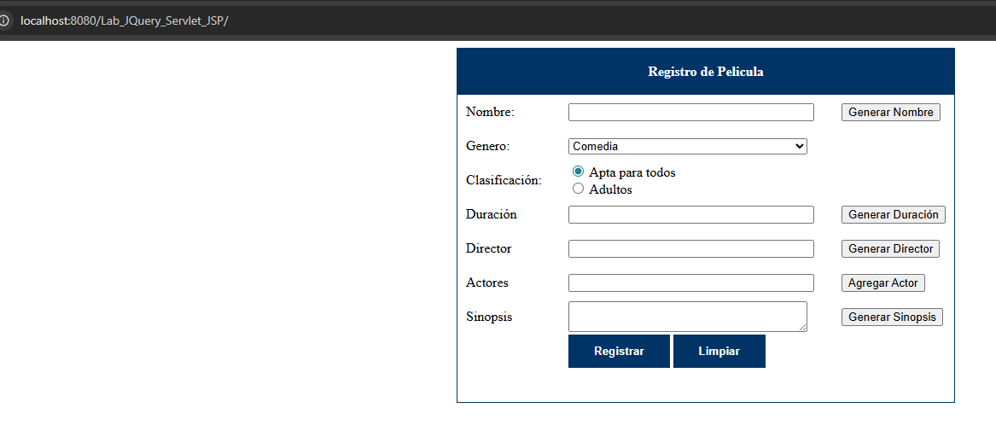

GENERAMOS LOS DATOS DE PELICULA
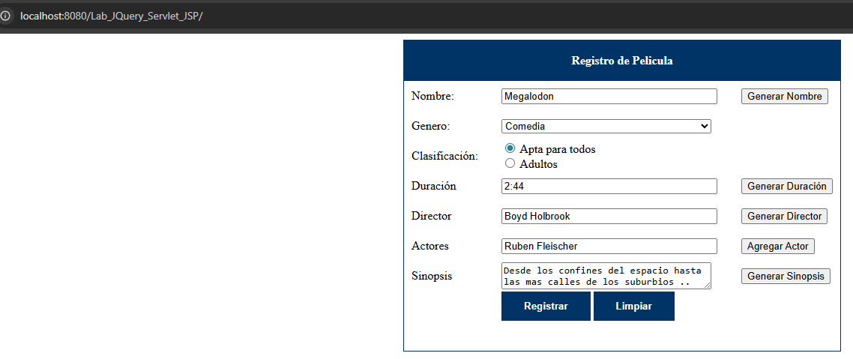
REGISTRAMOS LA PELICULA
